Physik – BSC. CS – ETH ZÜRICH

Expressions & Operators

Expressions: repräsentieren Berechnungen, haben Typ und Wert, entweder primär oder zusammengesetzt (mit Operatoren).
Literale: konstanter Wert, fester Typ. 42u, 3.14f, "bruh"

L-Wert | R-Wert
Identifiziert Speicherplatz (Adresse!) | Jeder L-Wert kann als R- Wert benutzt werden
Kann Wert ändern (z.B. Zuweisung) | Kann Wert nicht ändern
Bsp.: Variable | Bsp.: Literal
Operators: R*R, !R, L=R, L+=R, ++L, L++, L>>L, L<<R

Operator | Prec. | A
:: | 17 | L
a++, f(), v[], o.m, p->n | 16 | L
--a, -a, !, ~, (cast), *p, &a, new, delete | 15 | R
*, /, % | 13 | L
a+b, a-b | 12 | L
<, <=, >, >= | 9 | L
==, != | 8 | L
&, ^, | | 7, 6, 5 | L
&&, || | 4, 3 | L
=, +=, -=, *=, /=, %=, &=, ^=, |= | 2 | R

Zahlensysteme/-Typen

» Conversion: char/bool < int < uint < float < double
» Conversion: bool → int ok; int → bool möglich, aber bad practice (alles ausser 0 entspricht true).
» Ein Overflow verursacht keine Warnung/Fehlermeldung! Overflow detection von 𝑎 + 𝑏: a < (int_max – b)
» Präfixe: 0b binär; 0x hexadec; 0 oktal(!)
std::cout << 077; // 6310 (= 778)
int:
» signed = [−2³¹, 2³¹ − 1]; max = 2’147’483’647
» unsigned = [0, 2³² − 1]; max = 4’294’967’295
» size = 4 Bytes = 32 Bits
» Zweierkomplement: 1 Vorzeichen-Bit (1 = negativ) Umrechnung: Bits invertieren, dann 1 addieren Bsp.: 6 → -6: 0110 → 1001 + 1 = 1010

char:
» signed = [−2⁷, 2⁷ − 1]; max = 127
» unsigned = [0, 2⁸ − 1]; max = 255
» size = 1 Bytes = 8 Bits
» repräsentiert normalerweise Buchstaben (nach Ascii)

float/doubles:
» 𝐹 (𝛽, 𝑝, 𝑒min, 𝑒max) enthält die Zahlen ±𝑑0. 𝑑1 … 𝑑p−1 ⋅ 𝛽^{e}, wobei
𝑑ք ∈ {0, … , 𝛽 − 1} und 𝑒 ∈ {𝑒max, … , 𝑒min}.
» 𝑝 = Stellenzahl inkl. Stelle vor Punkt! 𝑝 ≥ 1

hex | bin | dec | hex | bin | dec
0 | 0000 | 0 | 8 | 1000 | 8
1 | 0001 | 1 | 9 | 1001 | 9
2 | 0010 | 2 | a | 1010 | 10
3 | 0011 | 3 | b | 1011 | 11
4 | 0100 | 4 | c | 1100 | 12
5 | 0101 | 5 | d | 1101 | 13
6 | 0110 | 6 | e | 1110 | 14
7 | 0111 | 7 | f | 1111 | 15

Primzahltest (n = Input):
unsigned int d;
for(d = 2; n%d != 0; ++d); bool is_prime = (n == d);
Dec2bin (x ganze Zahl)
for (p = 1; p <= x / 2; p *= 2); // 2p <= x
for (; p != 0; p /= 2) { if (x >= p) {
std::cout << "1"; x -= p; }
else std::cout << "0"; }
Dec2bin (0 < x < 2; float/double)
for (int b_0; x != 0; x = 2 * (x - b_0)) { b_0 = (x >= 1);
std::cout << b_0; } // d0.d1-dn

Jede Expression kann eindeutig geklammert werden (→ Baum)
» Menge der normalisierten Zahlen (𝑑₀
≠ 0)

Short-circuit evaluation: Bei && und || wird die rechte Seite nicht mehr ausgewertet, falls das Ergebnis schon nach der linken Auswertung feststeht. Bsp.: Division durch Null vermeiden:
1.25 | − 1 | 𝑑0 = 1
0.25 ⋅ 2 = 0.5 | − 0 | 𝑑1 = 0
0.5 ⋅ 2 = 1 | − 1 | 𝑑2 = 1
0 |  | ⇒ 1.2510 = 1.012

b != 0 && a/b < c
Richtlinie: Vermeide das Verändern von Variablen, welche im selben Ausdruck noch einmal verändert werden! (a*(a=2))
|𝐹 ∗(𝛽, 𝑝, 𝑒min, 𝑒max)| = 2 ⋅ (𝛽 − 1) ⋅ 𝛽^{p−1} ⋅ (𝑒max − 𝑒min + 1)
» Normalisierte Darstellung ist eindeutig!
» 0 sowie 𝑥 < 𝛽^{e}min haben keine normalisierte Darstellung
» Arithmetische Operatoren runden exaktes Ergebnis auf nächste darstellbare Zahl!
» Float: 𝐹 ∗(2, 24, −126, 127) (4 Bytes)
» Double: 𝐹 ∗(2, 53, −1022, 1023) (8 Bytes)

Regeln:
» Teste keine gerundeten Fliesskommazahlen auf Gleichheit!
if ((x - y) > 0) return ((x - y) < tol); else return ((y - x) < tol);

Modulo: Es gelten

(−𝑎)/𝑏 = −(𝑎/𝑏)

und

(𝑎/𝑏) ⋅ 𝑏 + 𝑎%𝑏 = 𝑎.
» Konvertiere Dezimalzahl in die normalisierte Darstellung, runde auf die nächste darstellbare Zahl (p Bits), setze Exponenten (innerhalb des erlaubten Intervalls)
Sei 𝐹 ∗(2, 4, −3, 3) und |𝐹 ∗| = 112
3.141610 ⇒ 1.1012 ⋅ 2¹ ⇒ 3.2510 (Rundungsfehler: 0.1084)
» Addiere keine zwei Zahlen sehr unterschiedlicher Grösse!
» Subtrahiere keine zwei Zahlen sehr ähnlicher Grösse!

HS2023 Robin Sieber [1]

Variablen & andere Datentypen

Scopes {…}: Deklaration einer Variable nach aussen unsichtbar.
Shadowing: Variable in einem inneren Scope kann gleich heissen wie eine ausserhalb und wird nicht «verwechselt».
int i = 2;
for (int i = 0; i < 4; ++i) cout << i; // 0123
cout << i; // 2

Referenztypen T&
» Gleicher Wertebereich, gleiche Funktionalität, aber andere Initalisierung (&L = L) und Zuweisung (Synonym/Alias)
» const-Referenz: Read-only Reference auf ein Objekt
int n = 5; // original
int& rw = n; // read-write alias
const int& r = n; // read-only alias

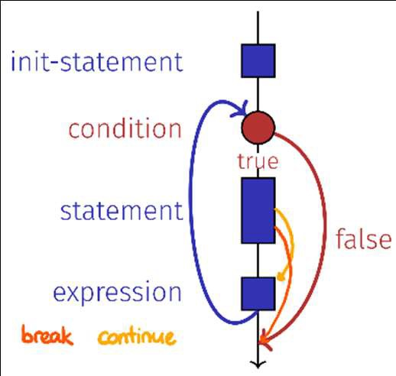 |  |  | 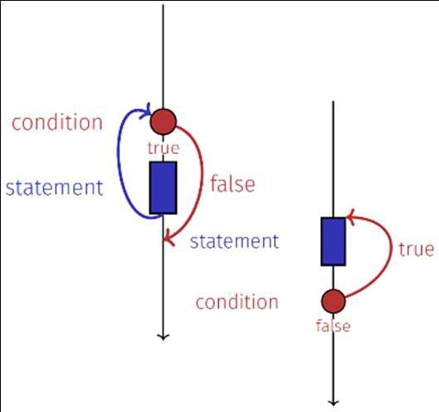
 | for(init; cond; expr)  stmt; |  |  | while(cond) stmt;  do{stmt} while(cond);
Achtung: switch führt alle Statements bis zum nächsten
break aus («Durchfallen»).

Overloading:
Funktion ist bestimmt durch Namen, Typen, Anzahl und Reihenfolge der Argumente.
int pow(int b, int e) {…}
int pow(int e) { return pow(2, e); }

Der Compiler wählt beim Aufruf die am besten passende Funktion.

Operator-Overloading:

Richtlinien:
» Wo überall möglich const verwenden. Ein Programm, das diese Regel befolgt, heisst const-korrekt.

5 Funktionen

» Precondition so offen wie möglich formuliert,

"𝔻"
rational operator+ (rational a, rational b)
{ return {a.n*b.d + a.d*b.n, a.d*b.d}; } rational operator- (rational a)
{ a.n = -a.n; return a; }
bool operator== (rational a, rational b)
{ return a.n * b.d == a.d * b.n; }
rational& operator+= (rational& a, rational b)
{ a = a+b; return a; }
std::ostream& operator<< (std::ostream& out, rational r)
{ return out << r.n << "/" << r.d; } std::istream& operator>> (std::istream& in,
rational& r) // Input format: "n/d"
{ char c; return in >> r.n >> c >> r.d; } rational& rational::operator++ () // pre-inc
{ n += d; return *this; }
rational rational::operator++ (int dummy)
{ rational tmp = *this; ++*this; return tmp; // return old value }

» Wenn man eine Referenz erzeugt, muss das Objekt, auf das sie verweist, mind. so lange leben wie die Referenz selbst. Besonders aufpassen bei return-by-reference-Funktionen.

Strukturierung: Loops und Verzweigungen
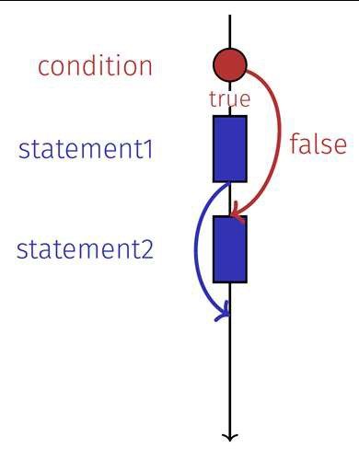 |  |  | 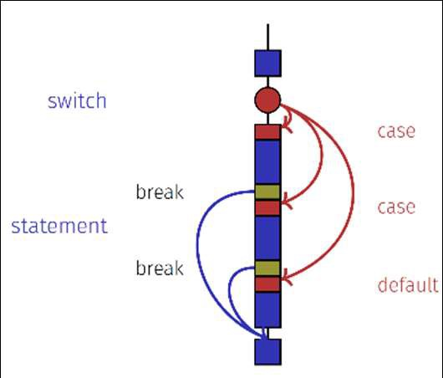
 | if(cond) stmt;  else stmt; |  |  | switch(expr) {  case x: stmt; break; default: stmt; }

» Postcondition so stark wie möglich formuliert, "𝕎"
» Pre-/Postconditions können mit assertions überprüft werden. (#include<cassert>, dann assert(cond);)
» Non-void Funktion müssen immer ein return-Stmt. erreichen!
» Mit return; kann man eine void-Funktion abbrechen.
» Funktionsaufruf ist ein R-Wert, ausser bei T&-Funktionen
» Pass by value: Argument wird mit Wert initialisiert → Kopie
» Pass by reference: Argument wird mit Adresse (als L-Wert) initialisiert → Alias
» Return by reference: Aufpassen mit Lebensdauer (→ Richtlinie Kapitel 3)
» Const: const-Objekte dürfen nur const-Funktionen aufrufen.
» int getX() const { return x; } Memberfunktion verändert das Objekt (implizites Argument ‘this’) nicht.
» void f(const T& arg) { ... } Funktion verändert Argument nicht

Achtung: Increment-Operatoren müssen Memberfunktionen der Klasse sein! Andere Operatoren können auch Member sein.

Rekursion

Rekursion:
» Voraussetzung für Terminierung
» Base case (Abbruchbedingung)
» Fortschritt der Variable in Richtung base case pro Iteration Beispiel:
int gcd(int a, int b) {
if(b == 0) return a; // base case
return gcd(b, a%b); }

EBNF:
bool Onions(std::istream& is) { if (consume(is, 'O')) {
unsigned int count = 1; while (lookahead(is) == 'O'
&& consume(is, 'O')) ++count; return count % 3 == 0; }
return false; }
bool Salad(std::istream& is) { if(lookahead(is) == 'S' && consume(is, 'S')
return (lookahead(is) == 'A' && consume(is, 'A');
return true; }
bool Hamburger(std::istream& is) { if (Bun(is)) {
if (lookahead(is) == 'O' && !Onions(is)) return false;
if (!(Patties(is) && Bun(is))) return false;
return !lookahead(is); } return false; }

» const ist nicht absolut:

int a = 5;
const int* p1 = &a; int* p2 = &a;
*p1 = 2; // Fehler
*p2 = 2; // ok, obwohl *p1 verändert wird

Pointer

» T* ptr = &var;

» * zeigt an, dass es sich um einen Pointer handelt, und ist zugleich auch Dereferenzierungsoperator
» &var gibt die Adresse von var.
» v[i] Index-Operator, retourniert L-Wert
» p->n == (*p).n

Const-Madness:
» const T var ⇔ T const var (gilt auch für T&)
» Deklaration von rechts nach links lesen:
int const p1; | p1 konstanter Int
int const* p2; | p2 Pointer auf konst. Int
int* const p3; | p3 konst. Pointer auf Int
int const* const p4; | p4 konst. Pointer auf konst. Int

Vektoren, Arrays, Linked Lists etc.

std::vector:
» #include <vector>
» std::vector<T> name(length, init_val);
» std::vector<T> name = {1, 2, 3};
» Wahlfreier Zugriff
» vec[i] gibt L-Wert zurück, deshalb ist eine Zuweisung
v[i] = 2; möglich.
» vec[i] gibt keine Warnung bei out of border
» vec.at(i) gibt Warnung bei out of border
» Iteration: for(int i = 0; i < 3; ++i) cout << v[i];
Ineffizient: erfordert pro Zugriff Multiplikation + Addition
» Sequenzieller Zugriff
int i = 5;
int* p = &i; // Adresse von i
int j = *p; // j = 5
» for(int* it = p; it != p+3; ++it) cout << *it;
Effizient: erfordert nur eine Addition pro Zugriff
» Matrix/Multidimensionaler Vektor ist ein Vektor vom Typ Vektor: std::vector<std::vector<T>>
» Zugriff mit v[i][j] oder v.at(i).at(j)
» Jede Zeile ist ein separater Vektor ⇒ nicht jede Zeile hat gleich viele Spalten, Zeilen können auch 0 Spalten haben!
» Datentyp abkürzen:
using imat = std::vector<std::vector<int>>;
» Memberfunktionen: size, push_back, begin, end, pop_back, insert, reverse, swap

std::string:
» #include <string>
» Statt std::vector<char> gibt es std::string
» std::string s(n, 'a') s wird mit 𝑛 a’s gefüllt
» Zeichen auslesen mit s[i] oder s.at(i), s[0] = 'a';

» Operationen:
s+= "asdf";
s = s1 + s2; // geht nur mit Variablen, nicht mit Literalen

» .length() statt .size() möglich

Dynamisches Array:
» T* p = new T[n];
» int* p = new int[3]{1, 2, 3};
» Zugriff auf Elemente mit Index-Operator
» Konvention: Übergabe eines Arrays durch zwei Pointer: begin zeigt auf erstes Element, end zeigt hinter das letzte Element (past-the-end). Array ist leer, falls begin == end.

Linked List:
» Vorteil: Dynamisches Speichermanagement: Elemente können überall eingefügt/gelöscht werden, Grösse veränderbar
» Nachteil: Kein zusammenhängender Speicherbereich, kein wahlfreier Zugriff
» Einzelne Komponenten sind nodes mit value und Pointer zum nächsten Element (struct llnode) (muss mit new alloziert werden, damit ein node nicht direkt wieder gelöscht wird!)
» Gesamter Vektor (class llvec, s.u.) besteht aus einem Pointer zum ersten Element und versch. Memberfunktionen (Konstruktoren, push_front/push_back, pop, insert, size, print, versch. Operatoren etc.)

Container:
» std::unordered_set<T>: ungeordnete, duplikatfreie Menge
» std::set<T>: geordnete (z.B. alphabetisch, wenn T = std::string), duplikatfreie Menge (Rot-Schwarz-Baum)

Iterator:
» Sollten für jeden Container implementiert werden
» Container c:
» it = c.begin(): Iterator auf 1. Element
» it = c.end(): Past-the-end Iterator
» *it: Zugriff auf akutelles Element
» ++it: Iterator um ein Element verschieben
» C++-Standardfunktionen (find, fill, sort etc.) funktionieren so auf beliebigen Containern, die Iterator implentiert haben.
» Eigener Iterator muss Operatoren *, ++, != implementiert und Funktionen begin() und end() implementiert haben.
» iterator: public subclass des Containers Implementierung:
class llvec { public:
class iterator { llnode* node;
public:
iterator(llnode* n) : node(n) {} iterator& operator++() {
this->node = this->node->next; return *this; }
int& operator*() const { return this->node->value; }
bool operator!=(const iterator& it2) const { return this->node != it2.node; }
};
iterator begin() {
return iterator(this->head); } iterator end() {
return iterator(nullptr); } };

Structs/Classes

» Class: standardmässig alles private
» Struct: standardmässig alles public
» Memberfunktionen: Deklaration innerhalb Klasse, Definition ausserhalb: T className::funcName(...) {...}
» Zugriff: obj.memberfunc()

» Konstrukor T()
» Spezielle Memberfunktion, wird bei Variablendeklaration aufgerufen, hat denselben Namen wie die Klasse
» Muss public sein!
» Default-Konstruktor: Verhindert undefiniertes Verhalten, indem er jeder Variable bei der Deklaration einen (neutralen) Wert zuweist (z.B. 0). Alternative: Default-Konstruktor
löschen, so dass keine Variable uninitialisiert bleiben darf (rational() = delete;).

» Destruktor ~T()
» Eindeutige Memberfunktion, wird automatisch aufgerufen, wenn die Lebensdauer eines Klassenobjekts endet, z.B. bei delete oder am Ende eines Scopes.
» Falls kein Destruktor deklariert ist, wird er automatisch erzeugt und ruft die Destruktoren für Membervariablen auf. Im Fall von Pointern kann das zu memory leaks führen!

» Copy-Konstruktor T(const T& x)
» Eindeutiger Konstruktor, wird aufgerufen, wenn Werte vom Typ T mit Werten vom Typ T initialisiert werden.
» T x = t; (t vom Typ T)
» T x (t);
» Geht nicht: T x; x = t; (op= müsste überladen werden)
» Falls kein Copy-Konstruktor deklariert ist, wird er automatisch erzeugt und initialisiert memberweise, was bei Pointern zu Problemen führen kann!
» Überladung operator= als Memberfunktion
copy and swap idiom (siehe unten)
» Mindestfunkionalität eines dynamischen Datentyps
» Konstruktor(en)
» Destruktor
» Copy-Konstruktor
» Zuweisungsoperator
» Dreierregel: Definiert eine Klasse eines davon, muss sie auch die anderen zwei definieren!
Initialisierung:

rational s; // Member-Variablen unintialisiert rational t = {1, 5}; // Memberweise Init. rational u = t; // Memberweise Kopie
t = u; // Memberweise Kopie
rational v = u + t; // Memberweise Kopie

new/delete:
» Mit new erzeugte Objekte haben eine dynamische Lebensdauer: Sie leben, bis sie explizit mit delete gelöscht werden.
» delete ohne new verursacht einen Laufzeitfehler:
int* n = &var;
delete n; // Laufzeitfehler
» delete[] expr; dealloziert ein mit new erzeugtes Array sein. expr muss ein T* sein, der auf das Array zeigt.

Richtlinie: Zu jedem new gibt es ein passendes delete!
// search tree
bool containsWord(TrieNode* root, std::string word) {
TrieNode *node = root; for (char c : word) {
unsigned int index = charToIndex(c); if (node->children[index] == nullptr)
return false;
node = node->children[index]; } return node->isWordEnd; }
// print tree
void traverseAndPrint(TrieNode* node, std::string prefix) {
if (node->isWordEnd) std::cout << prefix << "\n";
for (unsigned int i = 0; i < 26; ++i) { if (node->children[i] != nullptr) {
traverseAndPrint(node->children[i], prefix + indexToChar(i)); } } }
// member functions
void push_front(int e) {
this->head = new llnode{e, this->head}; } int& operator[](unsigned int i) {
llnode* n = this->head;
for(; 0 < i; --i) n = n->next; return n->value; }
void pop(unsigned int n) { unsigned int s = this->size(); llnode* it = this->head; llnode* prev = nullptr;
for(uint i = 0; i < n && i < s; ++i) { prev = it;
it = it->next; }
prev->next = it->next; delete it; } };
Achtung: Dereferenzieren eines «dangling pointers»:
rational* t = new rational; rational* s = t;
delete s;
int n = t->n; // t zeigt auf freigegebenen Speicher!
Mehrfaches Deallozieren eines Objekts mit delete ist ein ähnlich schwerer Fehler!

Implementierung llvec:

Bäume:
struct llnode { int value; llnode* next;
llnode(int v, llnode* n) : value(v), next(n) {} };
class llvec { llnode* head;
public:
// default constructor
llvec() : head(nullptr) {}
// constructor
llvec(unsigned int i) { this->head = nullptr;
for(; 0 < i; --i) this->push_front(0); }
// copy constructor
llvec(const llvec& vec) { this->head = nullptr;
for(llnode* it = vec.head; it != nullptr; it = it->next) push_back(it->value); }
// destructor
~llvec() {
llnode* it = this->head; llnode* n = nullptr; while(it != nullptr) {
n = it->next; delete it;
it = n; } }
// copy and swap idiom
llvec& operator=(const llvec& vec) {
// no self-assignment
if(this->head != vec.head) {
llvec copy = vec; // uses copy constructor
std::swap(head, copy.head);
} // swapped copy is destructed here
}
Linked List, wo ein Node zu mehreren Nodes zeigen kann. Beispiel Trie (Präfixbaum): Jeder Node hat 26 children.

Anderer Baum (bel. viele children, in Vektor gespeichert):
struct Node {
unsigned int value; // leaf: value != 0
std::vector<Node*> children; //only inner nds
// Default constructor
Node() : value(0), children(0) {}
// Construct a leaf node
Node(unsigned int value) : value(value), children(0) {}
// Construct an inner node
Node(std::vector<Node*> children) : value(0), children(children) {}
// Destructor
~Node() {
for (Node* child : children) delete child; } };

unsigned int findMax(const Node* root) { unsigned int max = 0;
// If the tree is empty, return 0
if (root == nullptr) return 0;
// If current node is a leaf, return value
if (root->isLeaf()) return root->value;
// Otherwise, search max recursively
for (Node* child : root->children) { unsigned int childMax = findMax(child); if (childMax > max) max = childMax; }
return max; }

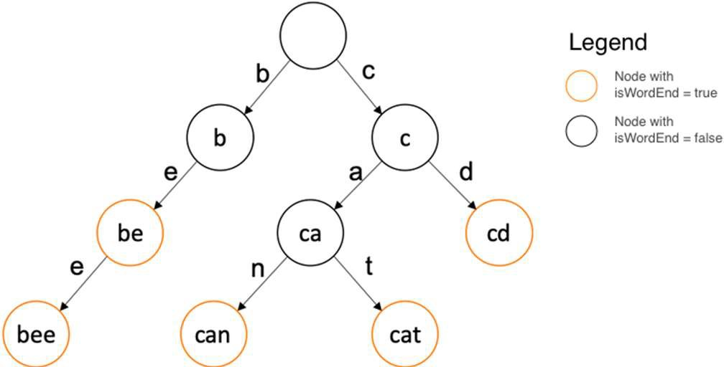
struct TrieNode {
TrieNode* children[26] = {}; bool isWordEnd = false;
};
// add to tree
void insertWord(TrieNode* root, std::string word) {
TrieNode *node = root; for (char c : word) {
unsigned int index = charToIndex(c); if (node->children[index] == nullptr)
node->children[index] = new TrieNode(); node = node->children[index]; }
node->isWordEnd = true; }

Leerzeichen
is >> std::ws; // Leerzeichen überspringen
is >> std::noskipws; // Leerzeichen beachten
bool deleteLeaf(Node* root,
unsigned int value) { //del node mit geg. val
if (root == nullptr) return false;
if (root->isLeaf() && root->value == value ){ delete root;
return true; }
for (unsigned int i = 0;
i < root->children.size(); ++i) {
if (deleteLeaf(root->children[i], value)) { root->removeFromChildren(root->children[i]);
if (root->children.size() == 0) { delete root;
return true; } } } return false; }
Einlesen verschiedener Typen:
// Input format: [a,b], e.g. [2,-5] = 2-5i
bool read_input(std::istream& in, Complex& a){ unsigned char c;
if(!(in >> c) || c != '['
|| !(in >> a.real)
|| !(in >> c) || c != ','
|| !(in >> a.imag)
|| !(in >> c) || c != ']') return false;
else return true; }

21 | 15 | 10101 | NAK | 85 | 55 | 1010101 | U
22 | 16 | 10110 | SYN | 86 | 56 | 1010110 | V
23 | 17 | 10111 | ETB | 87 | 57 | 1010111 | W
24 | 18 | 11000 | CAN | 88 | 58 | 1011000 | X
25 | 19 | 11001 | EM | 89 | 59 | 1011001 | Y
26 | 1A | 11010 | SUB | 90 | 5A | 1011010 | Z
27 | 1B | 11011 | ESC | 91 | 5B | 1011011 | [
28 | 1C | 11100 | FS | 92 | 5C | 1011100 | \
29 | 1D | 11101 | GS | 93 | 5D | 1011101 | ]
30 | 1E | 11110 | RS | 94 | 5E | 1011110 | ^
31 | 1F | 11111 | US | 95 | 5F | 1011111 | _
32 | 20 | 100000 | space | 96 | 60 | 1100000 | `
33 | 21 | 100001 | ! | 97 | 61 | 1100001 | a
34 | 22 | 100010 | " | 98 | 62 | 1100010 | b
35 | 23 | 100011 | # | 99 | 63 | 1100011 | c
36 | 24 | 100100 | $ | 100 | 64 | 1100100 | d
37 | 25 | 100101 | % | 101 | 65 | 1100101 | e
38 | 26 | 100110 | & | 102 | 66 | 1100110 | f
39 | 27 | 100111 | ' | 103 | 67 | 1100111 | g
40 | 28 | 101000 | ( | 104 | 68 | 1101000 | h
41 | 29 | 101001 | ) | 105 | 69 | 1101001 | i
42 | 2A | 101010 | * | 106 | 6A | 1101010 | j
43 | 2B | 101011 | + | 107 | 6B | 1101011 | k
44 | 2C | 101100 | , | 108 | 6C | 1101100 | l
45 | 2D | 101101 | - | 109 | 6D | 1101101 | m
46 | 2E | 101110 | . | 110 | 6E | 1101110 | n
47 | 2F | 101111 | / | 111 | 6F | 1101111 | o
48 | 30 | 110000 | 0 | 112 | 70 | 1110000 | p
49 | 31 | 110001 | 1 | 113 | 71 | 1110001 | q
50 | 32 | 110010 | 2 | 114 | 72 | 1110010 | r
51 | 33 | 110011 | 3 | 115 | 73 | 1110011 | s
52 | 34 | 110100 | 4 | 116 | 74 | 1110100 | t
53 | 35 | 110101 | 5 | 117 | 75 | 1110101 | u
54 | 36 | 110110 | 6 | 118 | 76 | 1110110 | v
55 | 37 | 110111 | 7 | 119 | 77 | 1110111 | w
56 | 38 | 111000 | 8 | 120 | 78 | 1111000 | x
57 | 39 | 111001 | 9 | 121 | 79 | 1111001 | y
58 | 3A | 111010 | : | 122 | 7A | 1111010 | z
59 | 3B | 111011 | ; | 123 | 7B | 1111011 | {
60 | 3C | 111100 | < | 124 | 7C | 1111100 | |
61 | 3D | 111101 | = | 125 | 7D | 1111101 | }
62 | 3E | 111110 | > | 126 | 7E | 1111110 | ~
63 | 3F | 111111 | ? | 127 | 7F | 1111111 | DEL

Rest: Streams and other stuff

» Komplexe Funktionen und Klassen sollten in andere Files ausgelagert werden.
» Funktionsdefinitionen in .cpp-Files
» Funktionsdeklarationen in .h-Files

Streams:
Immer als Referenz übergeben, da sie sich verändern! Generic stream: std::istream, std::ostream
#include <iostream> std::cin
std::cout #include <fstream>
std::ifstream is_f("in.txt"); std::ofstream os_f("out.txt"); #include <sstream>
std::string in_str = "yeah boi"; std::istringstream is_s(in_str); std::ostringstream os_s; std::string out_str = os_s.str();
void f(std::istream& is, std::ostream& os){ is >> std::noskipws; // Leerzeichen beachten char c;
while(is >> c) os << c; }
f(std::cin, is_f); // bel. Kombination möglich
Hex-Table:
00 | 0 | 40 | 64 | 80 | 128 | c0 | 192
10 | 16 | 50 | 80 | 90 | 144 | d0 | 208
20 | 32 | 60 | 96 | a0 | 160 | e0 | 224
30 | 48 | 70 | 112 | b0 | 176 | f0 | 240

ASCII:
dec | hex | bin | char | dec | hex | bin | char
0 | 0 | 0 | NUL | 64 | 40 | 1000000 | @
1 | 1 | 1 | SOH | 65 | 41 | 1000001 | A
2 | 2 | 10 | STX | 66 | 42 | 1000010 | B
3 | 3 | 11 | ETX | 67 | 43 | 1000011 | C
4 | 4 | 100 | EOT | 68 | 44 | 1000100 | D
5 | 5 | 101 | ENQ | 69 | 45 | 1000101 | E
6 | 6 | 110 | ACK | 70 | 46 | 1000110 | F
7 | 7 | 111 | BEL | 71 | 47 | 1000111 | G
8 | 8 | 1000 | BS | 72 | 48 | 1001000 | H
9 | 9 | 1001 | HT | 73 | 49 | 1001001 | I
10 | 0A | 1010 | LF | 74 | 4A | 1001010 | J
11 | 0B | 1011 | VT | 75 | 4B | 1001011 | K
12 | 0C | 1100 | FF | 76 | 4C | 1001100 | L
13 | 0D | 1101 | CR | 77 | 4D | 1001101 | M
14 | 0E | 1110 | SO | 78 | 4E | 1001110 | N
15 | 0F | 1111 | SI | 79 | 4F | 1001111 | O
16 | 10 | 10000 | DLE | 80 | 50 | 1010000 | P
17 | 11 | 10001 | DC1 | 81 | 51 | 1010001 | Q
18 | 12 | 10010 | DC2 | 82 | 52 | 1010010 | R
19 | 13 | 10011 | DC3 | 83 | 53 | 1010011 | S
20 | 14 | 10100 | DC4 | 84 | 54 | 1010100 | T

